|  |  |  |  |
| --- | --- | --- | --- |
| **COLEGIO PSICOPEDAGÓGICO EL ARTE DEL SABER – GUÍA DE TRABAJO** | | | |
| **ASIGNATURA:**  **Biología** | **GRADO: Sexto** | **PERIODO:**  **Tercer periodo** | **FECHA:**  **13 de octubre** |

**TEMA: Movimientos respiratorios**

**Fecha límite de entrega: viernes 16 de octubre**

**Leer la guía como preparación a la sesión en línea.**

**Traiga los siguientes materiales a la sesión en línea.**

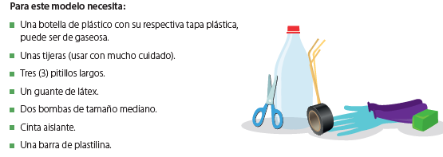

**Los siguientes puntos se desarrollan durante la sesión.**

1. **En la figura 12**la inhalación está representada por la letra____ y la exhalación por la letra_____
2. ¿Cómo explica el cambio en la presión dentro de los pulmones por la acción del diafragma?
3. **3** ¿Cuál es el cambio en el tamaño de la caja toráxica durante los movimientos respiratorios?
4. **4** ¿Cómo favorece el cambio de presión la entrada y salida de aire del cuerpo?
5. **5** ¿Qué es la capacidad pulmonar?
6. **6** ¿Por qué es importante que el tejido encargado del intercambio gaseoso sea flexible?

El Enlace para la sesión de Biología es:

<https://us04web.zoom.us/j/9454091102?pwd=Vk8xVEZ5R1d3SEhhZjVSaDA0RUtuQT09>

Usuario: 945 409 1102

Contraseña: 1KEhaf